Redmine任务库设计文档

一 、背景和介绍
Redmine 是一个开源的、基于web的项目管理和缺陷跟踪软件，是用Ruby on rail 框架的一套跨平台项目管理系统，可以跨平台和数据库。它用日历和甘特图辅助项目及进度可视化显示。同时它又支持多项目管理。Redmine 是一个自由开放源码软件解决方案，它提供集成的项目管理功能，问题跟踪，并为多个版本控制选项的支持。
这种Web形式的项目管理系统通过“项目(Project)”的形式把成员、任务（问题）、文档、讨论以及各种形式的资源组织在一起， 大家参与更新任务、文档等内容来推动项目的进度，同时系统利用时间线索和各种动态的报表形式来自动给成员汇报项目进度。
本项目在理解redmine 原有开源项目的基础上，针对新的任务库需求作了二次开发。

二、 运行环境
操作系统： win 7
Redmine版本：2.5.1-1
Rails: 3.2.17
Rake: > 10.1.1.
Fastercsv: > 1.5.0

三、设计

3.1 需求确认
1、 按照用户使用习惯设计简洁，美观、规范的用户界面
2、 工程表单创建
3、 工程下任务表单创建
4、 用户权限流转
5、 任务库列表的批量导入
6、 任务库大表视图（具体格式参照2014年技术开发部工作任务表.csv）
7、 Sir单根据项目的状态实现多tab 的展示和编辑。

3.2 界面设计

3.2.1 菜单设计
概述：整体菜单基本采用黑色与枚红色结合的简洁风格
- 主题栏目：
  - 调整默认上层菜单的布局结构，整个菜单采用黑色的默认背景样色，各区域字体及背景进行不同的调整。
  - Logo设计：使用SSE作为logo，采用白色粗体显示，鼠标放置在该区域红色显示，如（） 所示 。

图表 1 sse logo
- 用户主菜单设计：
  - 用户主菜单将原有的分布在左右两侧的《用户登录菜单》与《主页菜单》整合在一块区域，方便用户使用，风格采用红色的简洁大气的块状按钮，如（图表 2）所示。

图表 2 主菜单栏

4、 导航栏：导航栏位于主菜单下方，采用与页面及主题相协调的灰色背景，字体设计及区域让用户使用起来更加直观，同时， 用户可以通过点击导航栏回到相应的项目。 如（图表 3）所示。

图表 3 页面标签

5、 项目管理菜单：调整了项目管理菜单的布局区域及展示风格，根据用户的使用习惯，布局在页面左侧区域，使用灰色的背景，块状按钮。 如 (图表 4) 所示。
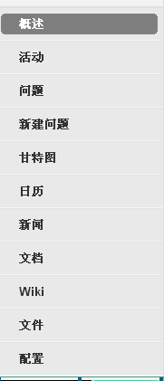
图表 4 项目管理菜单

6、 快速查询栏：调整了原有右侧的菜单区域，统一布局到项目管理菜单栏下方，节省页面展示区域空间，方便用户使用习惯，菜单风格与页面协调。
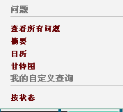
图表 5 快速查询栏目

3.2.2 页面字体设计
1、菜单栏字体：根据菜单按钮大小设置，颜色与背景色能很好区分
2、链接字体：采用红色粗体，便于方便的找到链接项点击
3、页面内容字体：标题采用粗体18px，其他采用宋体12px

3.2.3 任务库一键可达


点击任务库，可直接到达任务库大表。

3.3 功能设计

3.3.1 任务库的配置
（1）工程配置
工程的新建：采用在任务库项目下新增子项目的方式新增，即一个子项目就是对应一个工程
工程内容：包含督办人和牵头人字段。

（2）任务跟踪的配置
任务单新建：每个任务都必须在某一工程下新建，
任务字段：新增了任务表自定义字段：任务编号、 负责人、 平台、 业务部门、实施
团队、状态、任务阶段、时间点、备注 （如下表）

自定义字段 | 应用表单 | 格式 | 必填
督办 | 任务/工程 | 列表 | 否
牵头人 | 任务/工程 | 用户 | 否
平台 | 任务 | 列表 | 否
任务阶段 | 任务 | 字符串 | 否
任务编号 | 任务 | 字符串 | 否
协作方 | 任务 | 字符串 | 否
负责人 | 任务 | 字符串 | 否
牵头人 | 任务 | 字符串 | 否
时间点 | 任务 | 字符串 | 否
业务部门 | 任务 | 字符串 | 否
实施团队 | 任务 | 字符串 | 否
任务名称 | 任务 | 字符串 | 否
备注 | 任务 | 字符串 | 否

（3）工程的角色权限配置
目前任务库用户角色主要设置三种：Manager、 TeamLeader、Developer
角色权限：TeamLeader ：有权限创建子项目（工程）及相关任务 状态保持（未启动），不能进行状态流转
Manager ：控制状态的流转
Developer ：无权限创建工程，但有权限创建子任务，不可更改状态
角色 | 新建工程 | 编辑工程 | 关闭工程 | 任务新建 | 编辑任务
Manager | Y | Y | Y | Y | Y
TeamLeader | Y | Y | N | Y | Y
Developer | N | N | N | Y | Y

3.3.2 任务大表视图功能设计
（1）任务跟踪的新建
为了按照要求实现任务大表的显示功能，我们在任务跟踪里添加了自定义属性（督办和牵头人属性），它继承了所属项目的督办和牵头人字段。
我们在创建任务跟踪时，使用JQuery技术自动从后台获取所属项目督办和牵头人的值，并隐藏在新建表单属性中，方便了用户操作，并实现了用户的透明性。
（2）任务跟踪督办、牵头人字段和工程的督办、牵头人字段实现级联修改。
当我们修改工程的督办和牵头人属性的时候，在该工程下面的所有任务追踪的督办和牵头人字段随着工程的督办和牵头人字段的修改而自动修改。

（3）任务大表视图的设计和显示，分为以下功能点：
1. 任务大表视图字段的配置。
2. 对于属于同一个工程的任务列表，实现工程名、督办、牵头人列进行合并。
3. 分页时，对于属于同一工程但在不同页的任务列表单元格合并功能。

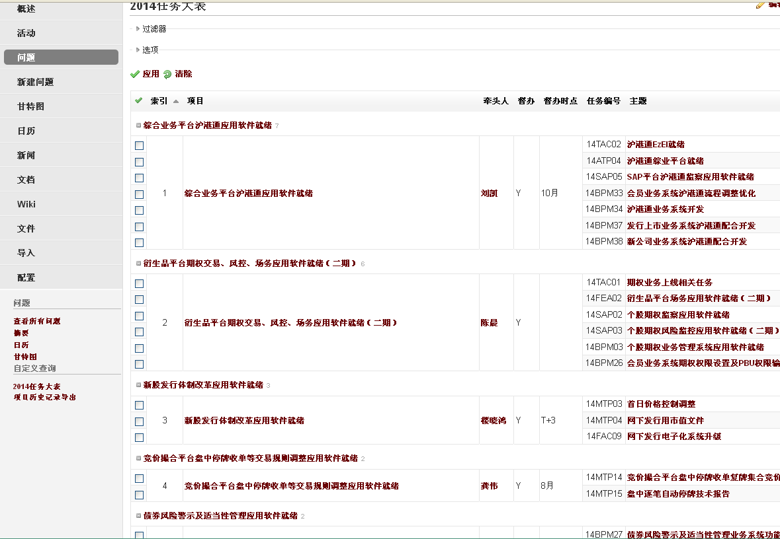

3.3.3 分块显示Sir单功能设计
（1）显示：根据工程的状态，显示多个tab选项卡。
1.状态未启动：
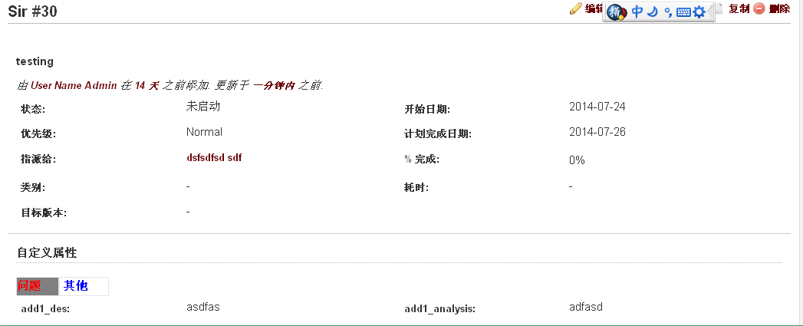
2. 项目已启动：
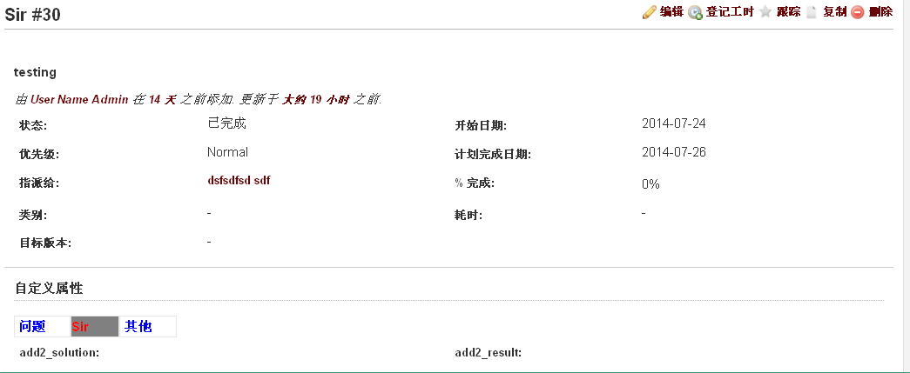

3.点击不同tab显示不同内容：
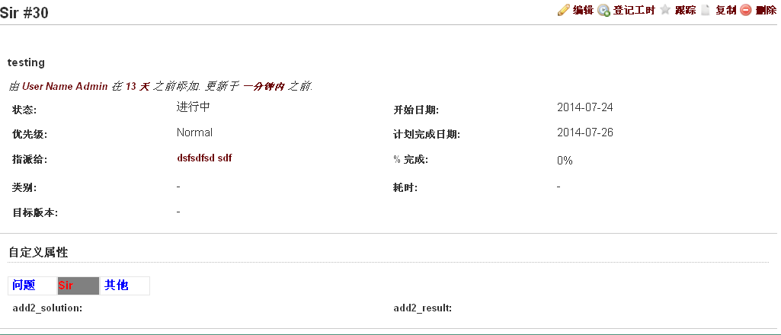

（2）编辑：根据工程的状态，编辑不同的属性。
1. 工程为为启动状态， 只能修改以add1开头的自定义属性。
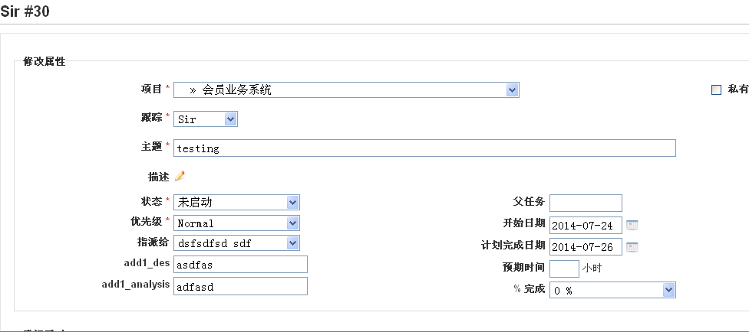
2. 工程为进行中状态， 能修改所有的自定义属性。

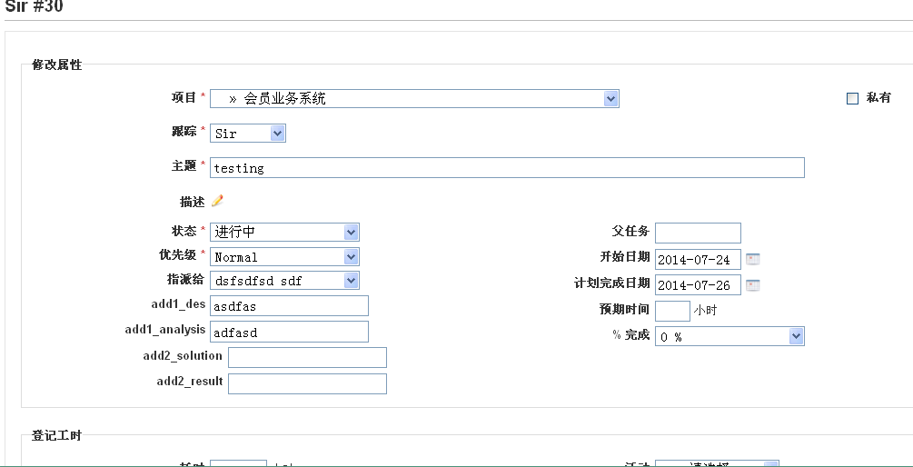

3.3.4 任务库批量导入功能设计
1.给定任务大表，如下图所示：
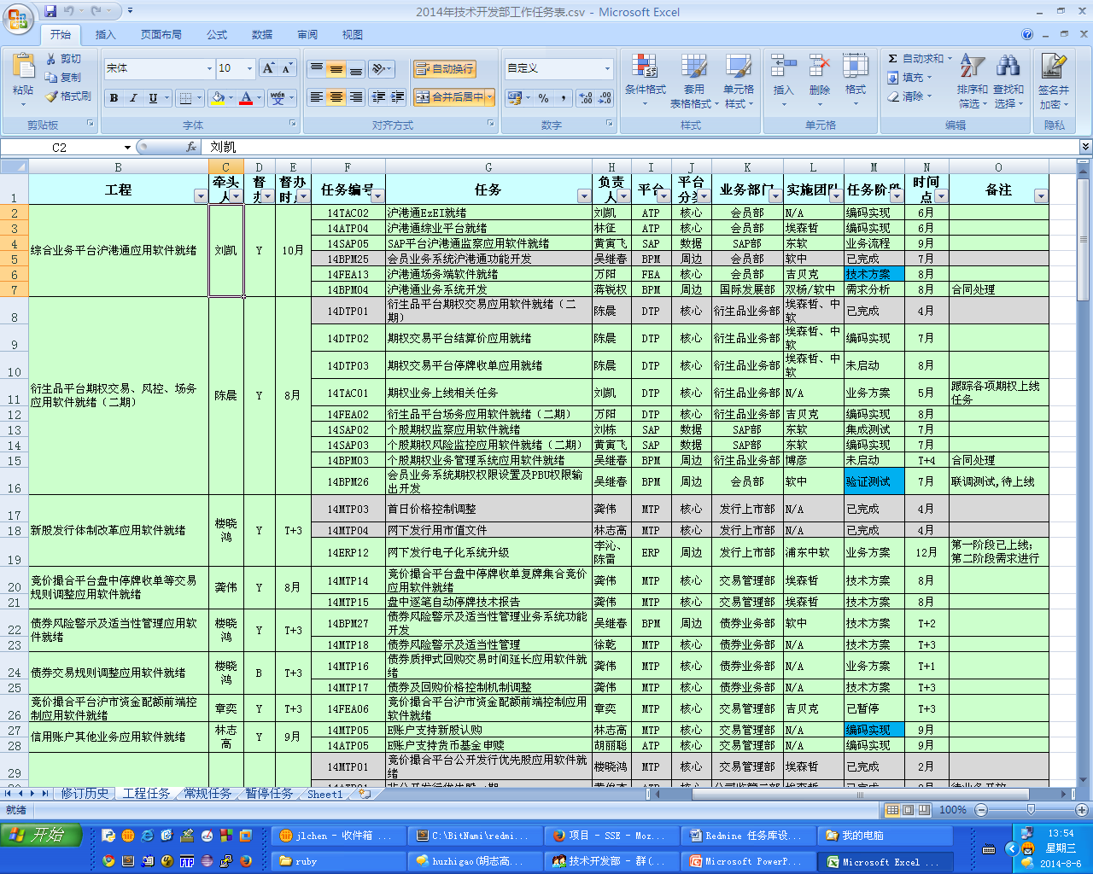

2. 批量导入数据库
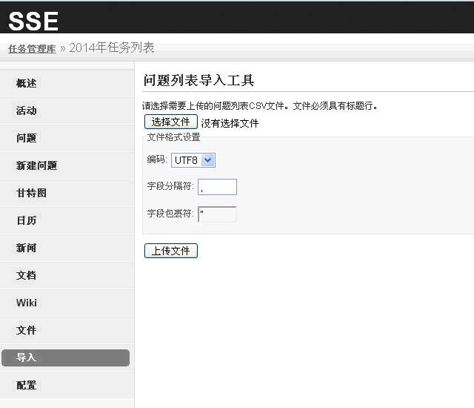
3. csv 文件字段和数据库字段进行匹配
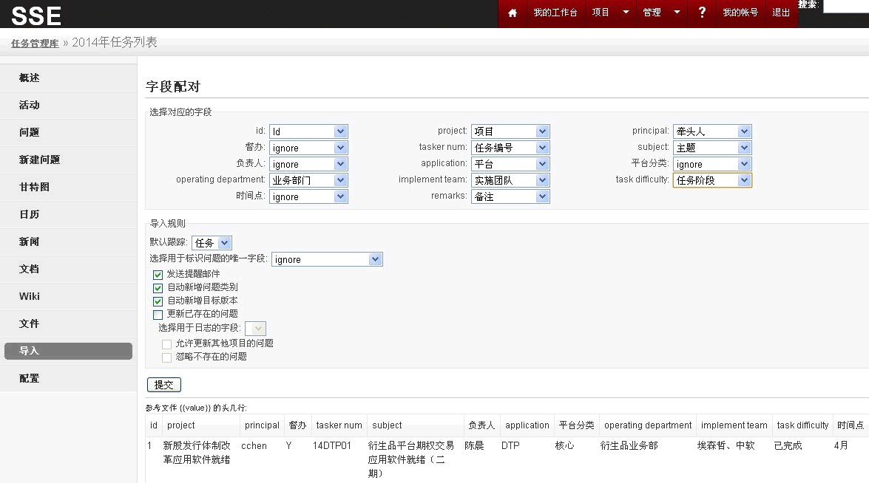
4.导入数据库成功
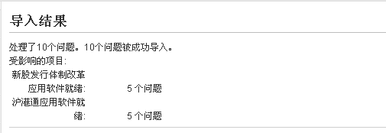

3.3.5 任务大表Excel导出功能设计
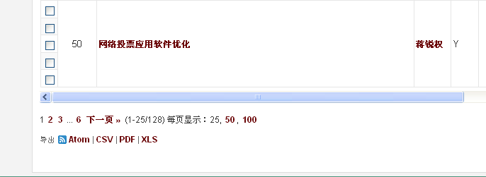
点击 XLS，就能批量导出所有任务的Excel格式任务大表，如下所示：
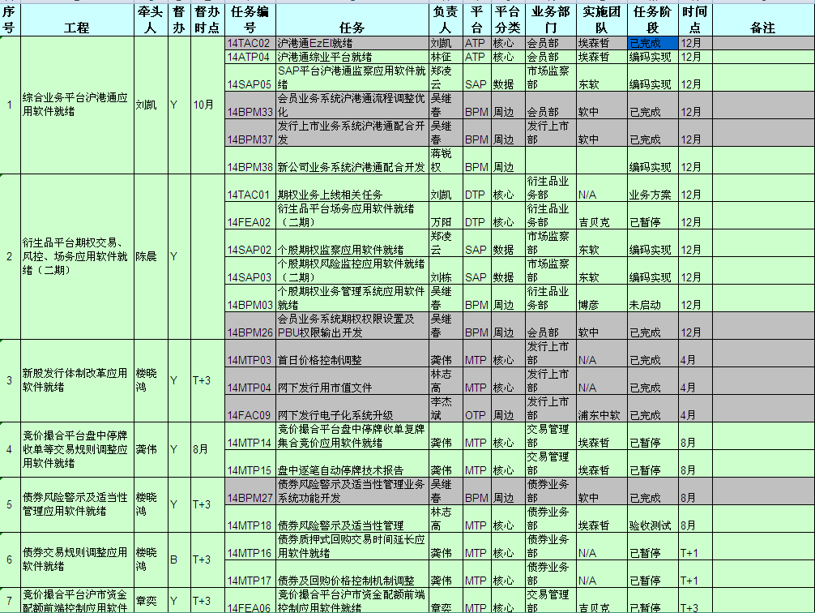

功能主要分为以下几点进行完成：
- spreadsheet gem包的安装。
- 属于相同工程的任务的工程、牵头人、督办单元格合并功能实现
- Excel表各列宽度以及背景色的调整。
- 已完成项目以灰颜色进行填充。
- 最近一周变更的项目字段以青色进行填充

3.3.6 按时间进行项目变更记录导出功能设计
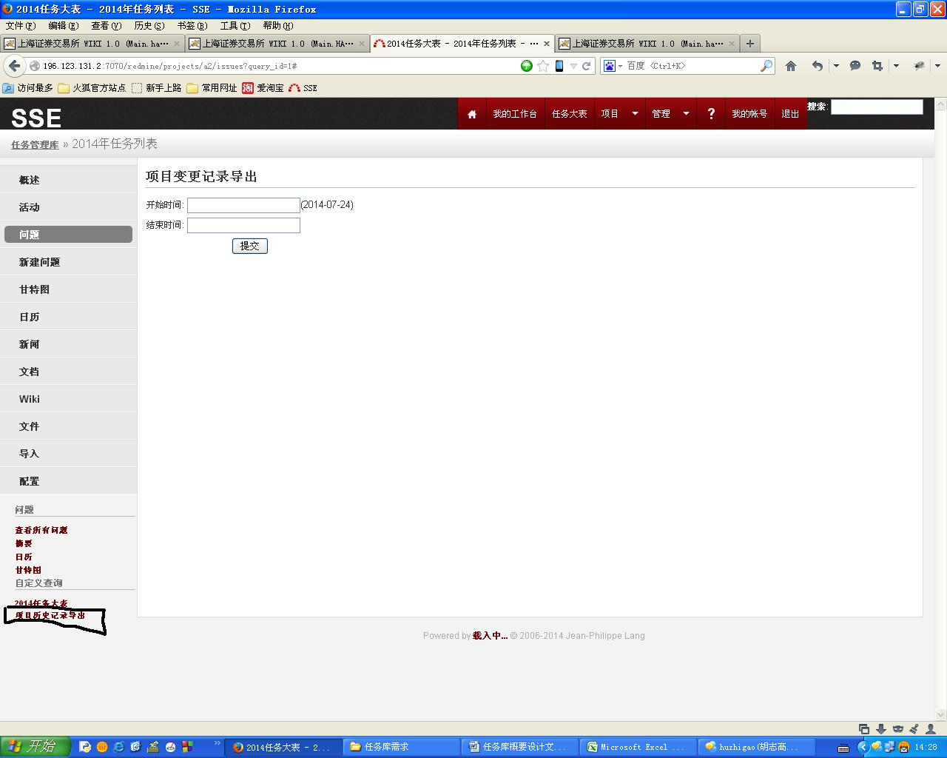
在任务大表中，点击左下角“项目历史记录导出”链接，进入项目变更记录导出页面，输入开始时间和结束时间，如2014-09-08，2014-09-08（变更记录包括开始时间和结束时间变更的项目记录）。导出Excel 格式如下：
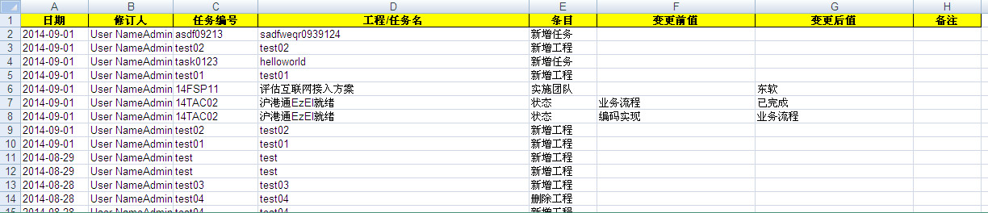

实现主要要点：
- 在创建和修改和删除issue和工程时，添加一条日志记录到journal和journal_detail数据库表
- 导出项目变更记录时，查找指定时间段内的所有的记录
- 导出该记录集合到Excel表中

四、总结
我们在深入理解原有redmine的基础上，针对新的任务库需求做了二次开发，完成了开发部流程管理系统的界面、任务库、任务库大表视图、Sir单多tab显示功能、任务库批量导入等功能的设计和实现。

